附件2:
第十届学生技能竞赛月
“数字艺术设计”赛项比赛通知
一、赛项名称
数字艺术设计（含数字艺术设计、短视频创作与运营两个赛道）
二、竞赛目的
1.数字艺术设计赛道
数字艺术设计是利用数字化技术手段进行创作或呈现的一种艺术形式，它通过数字技术的运用，将传统的视觉、听觉和其他艺术表现形式进行融合，实现艺术作品的数字化、网络化和交互化。
随着人工智能算法、算力的逐步成熟，AIGC人工智能生成内容技术在数字艺术设计领域中迅速崛起，AIGC前沿技术对于数字艺术设计人才培养的影响也变得越来越重要。
目前，数字艺术设计相关产业中既懂AIGC技术，又具备艺术设计创作能力的复合型人才极度缺乏。通过开展数字艺术设计大赛，能够促进高职院校数字艺术设计相关专业的改革，培养适应产业发展的数字艺术人才，引领专业建设和教学改革，促进产教融合和校企合作，适应数字艺术产业与AIGC行业相结合的转型升级，打造适应产业升级复合型技术技能人才培养的标准。
本赛项旨在检验选手的艺术创造能力和技术表达能力，契合产业行业发展需求，提高使用计算机软件工具完成数字艺术设计制作的综合能力；重点检验选手运用市场主流设计软件进行数字绘画造型、3D模型制作、动画制作、引擎效果渲染和影视后期制作等核心技术技能；同时考查选手的技术操作规范和团队沟通协作等岗位素养。赛项匹配数字艺术设计相关X证书，接轨世界技能大赛3D数字游戏艺术项目。
2.短视频创作与运营赛道
本赛道旨在以高水平技能大赛引领职业教育高质量发展，全面贯彻落实党的二十大“加强全媒体传播体系建设，塑造主流舆论新格局增强中华文明传播力影响力”的精神，以及国家“十四五”文化规划中“全面繁荣新闻出版、广播影视、文学艺术、哲学社会科学事业“实施文化产业数字化战略，加快发展新型文化企业、文化业态、文化消费模式”的战略部署。
当前大量企业在短视频领域有着迫切的用人需求，同时短视频已成为大众信息分享的重要方式，在社会舆论宣传、群众文化生活方面发挥着日趋显著的作用。通过本竟赛促进培养精通技能、认知传媒行业规范的人才，减少企业运营中违规风险，助力社会经济的繁荣和发展。
通过竞赛培养职业院校学生的短视频策划、后期制作、运营管理等复合型技能，同时引领院校提升学生审美水平、掌握规范的传媒知识、强化团队协作能力，为学生提升就业水平、促进今后职业生涯持续稳健发展起到重要作用。
通过本赛项促进高职院校相关专业教学改革、产教融合提质、师资能力水平提升以及内涵建设等方面起到重要作用。
三、比赛时间及参赛方式
1.报名方式
参赛学生填报大赛报名表和初赛作品，发送至指定电子邮箱。
报名时间：2024年11月6日-2024年11月10日
报名邮箱：
数字艺术设计赛道：120927798@qq.com
短视频创作与运营赛道：773634668@qq.com
2.竞赛时间
①数字艺术设计赛道
初赛：2024年11月6日-11月10日，各参赛队线上提交初赛作品压缩包至指定邮箱。（压缩包以“作品名称+队长姓名+成员姓名”命名，包含初赛作品、作品源文件、附件1：2024年山东电子职业技术学院第十届学生技能竞赛月“数字艺术设计”赛项报名表和附件2：第十届师生技能竞赛月数字艺术设计赛项参赛成员信息统计表），并加入QQ工作群（群号：915390176）。裁判对初赛作品进行审核，从中筛选出入围决赛的参赛队，在QQ工作群公布初赛结果。
决赛：11月11日（周一）以线下方式进行，地点为致知楼6208东小会议室。

决赛当天安排表
日 期 | 时 间 | 内 容
决赛当天 | 13:20-13:30 | 比赛事项 | 参赛队就位并领取比赛任务
决赛当天 | 13:30-20:30 | 比赛事项 | 竞赛并提交作品（午餐时间包含在竞赛时间内）
决赛当天 | 20:30-21:30 | 比赛事项 | 裁判评分
决赛当天 | 21:30-22:00 | 比赛事项 | 宣布竞赛成绩并受理仲裁
决赛当天 | 22:00 | 比赛事项 | 比赛结束
②短视频创作与运营赛道
初赛：2024年11月6日-11月10日，各参赛队线上提交初赛作品压缩包至指定邮箱。（压缩包以“作品名称+队长姓名+成员姓名”命名）。裁判对初赛作品进行审核，从中筛选出入围决赛的参赛队，公布初赛结果，并通知入围选手加入决赛工作群。
决赛：11月12日以线下方式进行（具体内容等待通知）。
四、参赛对象及竞赛形式
1.数字艺术设计赛项：
①参赛对象
竞赛组队方式以团队方式进行，不计选手个人成绩，按照参赛队的总成绩进行排序。
参赛选手组成：每支参赛队由3名比赛选手组成，选手须为我校全日制在籍学生，不限专业。五年制高职四、五年级学生可报名参加比赛。参赛选手比赛当年年龄需在25周岁以下。每队指定队长一名，队员两名，可配2名指导教师。
②竞赛形式
竞赛分为初赛和决赛两个阶段：初赛形式为在规定时间内线上提交作品；决赛形式为1天线上团体赛。
③竞赛流程
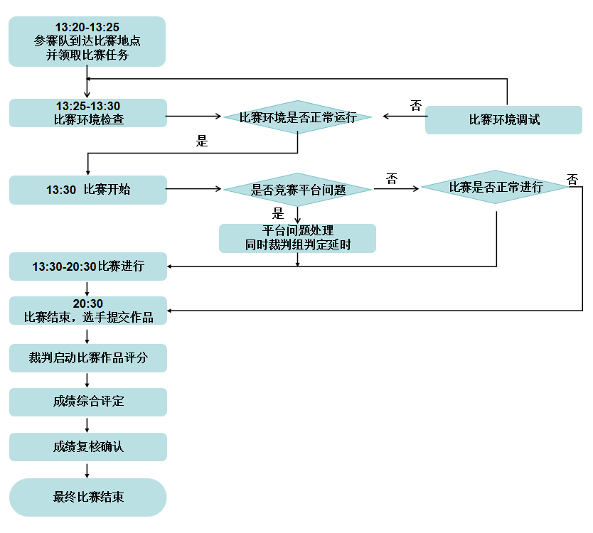
2.短视频创作与运营赛项：
①参赛对象
本赛项为团体赛，不得跨校组队，允许跨专业组队，同一学校报名参赛队不超过 1 支。每支参赛队由4名参赛选手组成，4 名选手须为同校在籍学生，其中队长1 名，性别和年级不限，具体分工由参赛队自行确定，其中1 位选手完成抽签任务。每支参赛队可配领队 1 名，指导教师1-2 名，领队为本校专职教师，指导教师为本校专兼职教师。参赛选手须在规定时间内根据赛题具体内容要求完成任务，最终在竞赛系统中形成可量化可评价的结果来完成竞赛。
②竞赛形式
竞赛分为初赛和决赛两个阶段：初赛形式为在规定时间内线上提交作品；决赛形式为1天线下团体赛。
五、竞赛内容
1.数字艺术设计赛道
竞赛以新一代数字信息技术为背景，结合AIGC技术进行数字艺术创作。使用赛场提供的软硬件环境，按照赛题相关要求完成三个模块的设计制作内容：角色、场景设计与模型制作;动画制作与剪辑；引擎效果渲染。三个模块在工作流程上保持整体统一、资源共享，因果关联，在具体操作上又相对独立，互不干扰。
①初赛要求
主题不限，制作一段时长为10-30秒的原创三维动画短片（需为短片命名，并据此添加简短片头，片头中严禁出现姓名、学校或者其他体现个人信息的文字，片头不包含在动画总长时间内），并进行后期剪辑合成并添加音频音效输出成片。
参赛队需要提交：视频文件，MP4格式，H264,帧速率25帧/秒，1920dpi*1080dpi；动画源文件（.mb或.max文件）。
②决赛要求
决赛主题于比赛当日线上公布。具体比赛内容如下：
模块 |  | 主要内容 | 比赛  时长 | 分值
职业素养 |  | 遵守赛场纪律，按裁判的要求进行竞赛，赛后工位环境干净整洁，使用物品归位。 | 420分钟 | 5
模块一 | 角色、场景设计与模型制作 | 根据提供的故事梗概，综合使用图像绘制软件或AI绘画工具进行设计，完成角色和场景三视图。再根据绘制的角色和场景三视图，综合使用3D建模软件和材质贴图软件，按照角色原画和场景设计进行建模和贴图制作，完成该模块要求的角色和场景模型表现形式和效果。此模块察选手审美、数字绘画、三维造型、团队协作、时间管理等能力；须保存完整的三维模型工程文件，提交原画设计稿（含场景和角色三视图各3张JPG图像，1920dpi*1080dpi,分辨率300dpi）。 | 420分钟 | 30
模块二 | 动画制作与剪辑 | 根据提供的模型素材完成模型绑定、权重设置、动作设计等。按照提供的故事梗概，形成相对完整的故事情节，使用模块一制作的场景，制作时长为25-30秒的3D动画，渲染输出序列帧，进行后期剪辑合成并添加音频音效输出成片（需为短片命名，并据此添加简短片头，片头中严禁出现姓名、学校或者其他体现个人信息的文字，片头不包含在动画总长时间内）。此模块，考察选手动画剧本创作、三维角色绑定、三维动画制作、后期剪辑合成、团队协作、时间管理等能力；须保存完整的工程文件、提交最终视频文件（视频格式MP4， H264,帧速率25帧/秒，1920dpi*1080dpi)。 | 420分钟 | 35
模块三 | 引擎效果渲染 | 根据提供的故事梗概，使用模块一制作的场景模型，结合提供的素材资产在引擎中进行地形编辑、环境场景搭建、灯光设置、特效制作、镜头设置等，渲染输出20-30秒的视频，进行后期剪辑合成并添加音频音效输出成片。（可选择添加模块一制作的角色模型以及模块二制作的动画，达到更佳的展示效果）。此模块，考察选手3D场景地编、后期剪辑合成、团队协作、时间管理等能力；须保存完整的工程文件、提交最终视频文件（视频格式MP4，H264,帧速率25帧/秒，1920dpi*1080dpi)。 | 420分钟 | 35

2.短视频创作与运营赛道
参赛选手基于大赛提供的主题，开展短视频的策划创作与拍摄剪辑，全面考核参赛选手的专业知识、专业技能和创新思维、创新能力。
①竞赛内容
竞赛内容包括短视频策划、短视频拍摄和短视频制作三个模块，综合考察选手对大赛提供材料的分析能力、主题提炼能力和文案创作能力，以及选手根据主题完成短视频创作的策划、拍摄、剪辑和合成的短视频创作能力。
其中短视频前期策划模块分值占比为30%，短视频中期拍摄分值占比为35%，短视频后期制作分值占比为35%。竞赛中会针对选手的策划能力、剪辑能力、后期制作能力、创新能力和艺术审美能力等专业核心能力进行考察，并考察团队是否具有较高的审美素养和较强的团队协作能力。
②竞赛主题
本赛项主题突出家国情怀、乡村振兴、老字号新营销、新业态与新技术等。参赛作品应贴合赛项方向，积极向上，立意和表现方式新颖，视听语言生动活泼，用镜头宣传中国文化，讲好中国故事。具体主题不限。
③竞赛内容结构和成绩比例
模块 | 竞赛内容 | 详情 | 分值
模块一 | 短视频-前期策划 | 根据竞赛平台提供的主题，挖掘创意点，提炼短视频主题，完成短视频内容创意策划的文案创作。具体任务为：  1.建组，完成团队的人员分工表；  2.策划案：策划、设计符合主题特征的短视频推广内容，完成短视频创作策划的撰写工作； | 30
模块二 | 短视频-中期素材 | 根据短视频剧本的创意，依据短视制作脚本，结合大赛组委会提供的要求等，进行短视频的建组、分工、拍摄工作。具体任务为：  1.剧本；  2.分镜脚本：根据竞赛平台提供的脚本模板，完成 1 分钟的短视频内容创作的分镜头脚本撰写。  3.完成拍摄任务；  4.可搜集取用网络视频素材。 | 30
模块三 | 短视频-后期制作 | 根据短视频策划案的创意，依据短视制作脚本，结合大赛组委会提供的素材，通过剪辑节奏的控制，音乐、字 幕的添加，并结合相关新技术添加相 应的视频特效，完成适合新媒体平台 传播的短视频作品。具体任务为：  1.根据策划案主题，浏览、筛选素材；  2.进行视频剪辑、调色、音效、画面特效添加，合成最终作品；  3.按任务书要求输出规定的视频格式，并按要求将素材作品发送到指定邮箱； | 40
④成果清单
成果形式 | 每个参赛团队形成一个1分钟的短视频成片  每个团队还需提供前期策划案、剧本、分镜脚本、分工表
主要内容 | 独特、创新的短视频作品，以娱乐、教育、社会问题等为主题，表达学生思想、观点和创造力的展示平台
方法途径 | 参赛学生可以通过个人或团队的方式，自由选择创意方向、拍摄和剪辑方法等，展现自己的创造力和才华
目标数量 | 该项鼓励全校学生广泛参与，每个参赛团队可以提交一个作品
完成时间 | 作品提交截止时间：2024年11月10日前
联系方式 | 提交邮箱：773634668@qq.com（需提交：1分钟成片、策划案、剧本、分镜头脚本、分工表）  咨询方式：773634668（如有疑问可发送信息至此QQ号）
⑤专业知识和技能要求
1.理解和运用景别、镜头运动类型、字幕、画外音等专业术语;
2.熟悉常见短视频脚本撰写方式;
3.掌握短视频.用户策制发运等知识技能基础;
4.掌握 Audition、Photoshop、Premiere、After Effect 等音视频软件;
5.准确理解策划方案，根据策划方案制作所需视频;
6.熟悉推广策略和推广计划的制定和执行步骤;
7.掌握短视频的内容定位与规划、内容分发与运用推广;
8.掌握短视频平台账号搭建、合规性审核、内容发布等步骤。
⑥具体任务
任务一：短视频策划方案本项目两个子任务：
（一）短视频创作文案策划；
（二）短视频分镜头脚本策划。
竞赛选手根据任务背景，挖掘创意点，提炼短视频主题，并结合对传播渠道的分析判断，完成短视频内容创意策划的文案创作。策划符合产品主题特征和品牌文化的短视频推广内容，团队合作完成短视频创作策划文案，并根据竞赛提供的分镜头脚本模板，完成1 分钟以内短视频内容创作的分镜头脚本撰写。
1.短视频创作文案策划。根据素材中提供内容，结合赛题编写短视频策划案。要求至少包括：“创作主题”“创意阐述”“内容概述”“画面表现”四个部分，编写时要行文规整、言简意赅、主题明确、通俗易懂。参赛选手打开大赛组委会提供的“短视频创作文案策划模板”文档，完成短视频创作文案策划内容,并保存在指定位置。
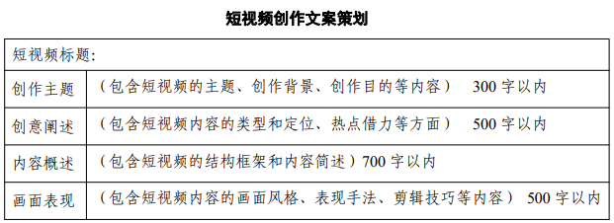
- 短视频分镜头脚本策划。根据竞赛主题和素材信息进行短视频分镜头脚本撰写，脚本需包含至少十幕分镜头，标题应低于12个字，脚本需撰写完整，脚本内容不应包含任何敏感词汇，应符合相关规定。
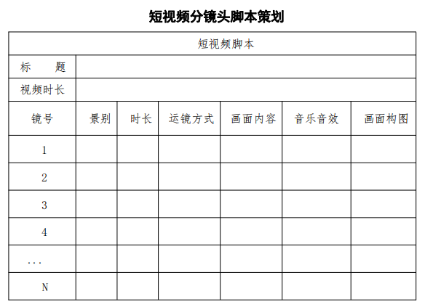
任务二 短视频创作
本任务包括一个项目：短视频制作。竞赛选手根据短视频策划案的创意，依据短视频分镜头脚本，结合大赛组委会提供的视频素材，通过剪辑节奏的控制，音乐、字幕的添加，并结合相关新技术添加相应的视频特效，完成适合新媒体平台传播的短视频作品，并做好合规性检查。
1.素材选取
（1）对提供的素材进行筛选和剪辑，保留最佳素材；
（2）根据“任务一”撰写的短视频分镜头脚本进行剪辑和组合，确保视频内容流畅、连贯。
2.视频参数
（1）短视频时长应在 1 分钟以内；
（2）视频格式为 MP4 格式；
（3）横板视频分辨率不低于 1920px*1080px，竖版视频分辨率不低于 1080px*1920px。
3.视频剪辑
（1）使用竞赛提供的视频剪辑软件进行视频编辑；（2）视频的整体结构紧密围绕着主题展开，中心思想清晰明确，同时在视频剪辑的手法上也表现出一定的创造性。视频内容需与“任务一”中的脚本内容一致；
（3）视频内容需完整的展现竞赛主题，并在视频开头的7秒之内呈现赛题主题；
（4）视频剪辑需要具备独特的创意和个性化的特色，同时画面风格也要与视频内容相统一；
（5）视频的画面必须保持清晰流畅，同时适当添加与视频主题和画面相适应特效转场，达到合理的效果。4.音频处理
（1）使用竞赛提供的音视频编辑软件，对音频和配乐进行处理；
（2）在视频中添加音乐、音效，音频素材须在素材库中选择MP3格式的音频文件；
（3）做好音频的淡入淡出、衔接处理、音量控制等内容；
（4）把握视频的关键节点，同时注意对整体音频进行合成处理。
5.字幕编辑
（1）使用竞赛提供的视频剪辑软件，制作视频中的字幕；
（2）在制作视频字幕时，没有特定的字体要求，只需要与画面风格相符即可。同时，整体字幕的呈现不应该影响视频的观看效果。
6.视频导出
（1）将编辑完成的视频以“抽签号+短视频标题”命名；
（2）导出的视频格式为 MP4 格式,Codec 为H.264，短视频成片不超过 300Mb，同时要确保视频能流畅、完整地播放。
7.合规性检查
要求竞赛选手打开已经生成的视频文件，根据相关法律法规与政策规定，严格审核短视频成片，并进行相应调整，包含短视频标题、名称、表情包等，以及语言、字幕、画面、音乐、音效等内容。
8.文件保存提交
将制作完成的视频与工程文件放入文件夹内，并制成压缩包，命名为“作品名称+队长姓名+成员姓名”，各参赛队线上提交初赛作品压缩包至指定邮箱（773634668@qq.com）。
六、比赛环境
1.数字艺术设计赛道比赛环境
比赛专用系统设备配置如下
预装Windows10及比赛软件
序号 | 主题设备名称 | 型号 | 单位 | 数量
1 | 内置比赛操作软件 | Maya 2020 | 套 | 1
1 | 内置比赛操作软件 | 3Ds Max2020 | 套 | 1
1 | 内置比赛操作软件 | Blender2.93 | 套 | 1
1 | 内置比赛操作软件 | Cinema 4D 2020 | 套 | 1
1 | 内置比赛操作软件 | ZBrush | 套 | 1
1 | 内置比赛操作软件 | Marvelous Designer | 套 | 1
1 | 内置比赛操作软件 | Substance Painter | 套 | 1
1 | 内置比赛操作软件 | AIxPainting 绘画工具 | 套 | 1
1 | 内置比赛操作软件 | Adobe Photoshop 2020 | 套 | 1
1 | 内置比赛操作软件 | SAI | 套 | 1
1 | 内置比赛操作软件 | Adobe Premiere 2020 | 套 | 1
1 | 内置比赛操作软件 | Adobe After Effects 2020 | 套 | 1
1 | 内置比赛操作软件 | 虚幻引擎 Unreal Engine 4.27.2 | 套 | 1
1 | 内置比赛操作软件 | Microsoft office 2016 | 套 | 1
1 | 内置比赛操作软件 | EV 录屏 | 套 | 1
2 | CPU | Intel i7 7700或E5系列以上 | 片 | 1
3 | 显卡 | NVIDIA RTX-2080 或 Quadro P4000 以上 | 块 | 1
4 | 内存 | 32GB 或以上 | 条 | 1
5 | 硬盘 | 240G 固态硬盘或以上 | 块 | 1
6 | 显示器 | 1920x1080 分辨率或以上 | 台 | 1
7 | USB接口 | USB 3.0 | 主板内置
8 | U盘 | 32G USB 3.0 | 个 | 1
9 | 有线键盘、鼠标、  鼠标垫 | 鼠标：200-6000dpi、光学追踪、2米USB线缆； 键盘：机械键盘、RGB背光、USB线缆；鼠标垫：表面材质布垫，  底部橡胶、36x 28x 0.3 厘米以上 | 套 | 1
10 | 摄像头 | 内置或外接USB 2.0，型号不限 | 个 | 1
11 | 数位板 | 通用 | 套 | 1
12 | 耳机 | 通用 | 个 | 1
2.短视频创作与运营赛道比赛环境
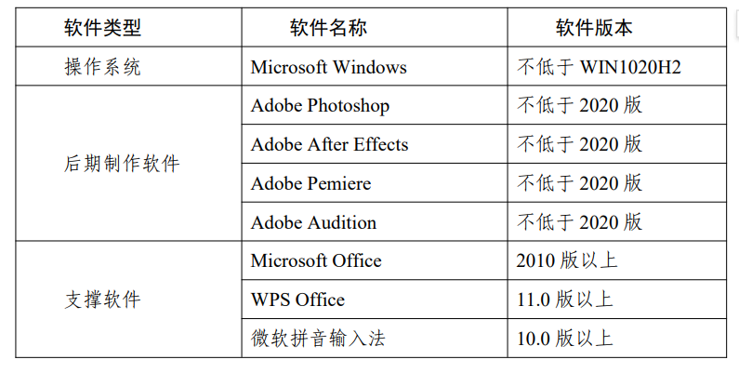

七、成绩评定与奖项设置
1.成绩评定
①评分标准
本次大赛的评定原则由专家组制定，以技能考核为主，兼顾团队协作精神综合评定。充分体现“公正、公平、科学”的执裁原则。
数字艺术设计赛道模块配分如下表：
模块编号 | 任务名称 | 竞赛  时间 | 分数
模块编号 | 任务名称 | 竞赛  时间 | 裁决分 | 测量分 | 合计
职业素养 |  | 480分钟 | 3 | 2 | 5
模块一：  角色、场景设计与模型制作 | 任务1：角色和场景原画设计 | 480分钟 | 6 | 4 | 10
模块一：  角色、场景设计与模型制作 | 任务2：角色和场景模型制作 | 480分钟 | 6 | 14 | 20
模块二：  3D动画制作与剪辑 | 任务1：3D动画制作 | 480分钟 | 9 | 9 | 18
模块二：  3D动画制作与剪辑 | 任务2：动画视频剪辑 | 480分钟 | 6 | 11 | 17
模块三：  引擎效果渲染与后期处理 | 任务1：引擎效果渲染 | 480分钟 | 9 | 9 | 18
模块三：  引擎效果渲染与后期处理 | 任务2：动画后期剪辑 | 480分钟 | 3 | 9 | 12
总计 |  |  | 42 | 58 | 100

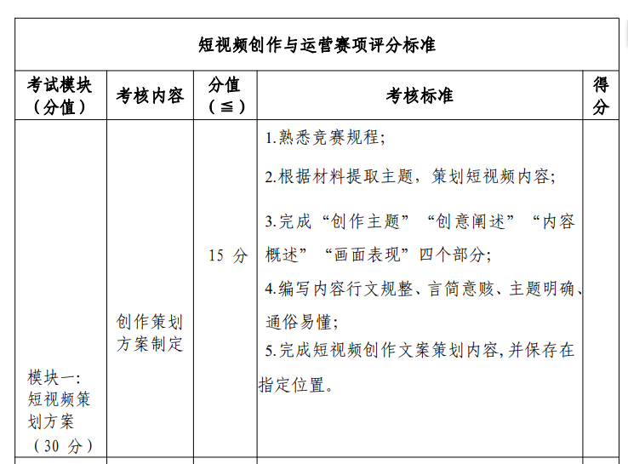
短视频创作与运营赛道模块配分如下表：

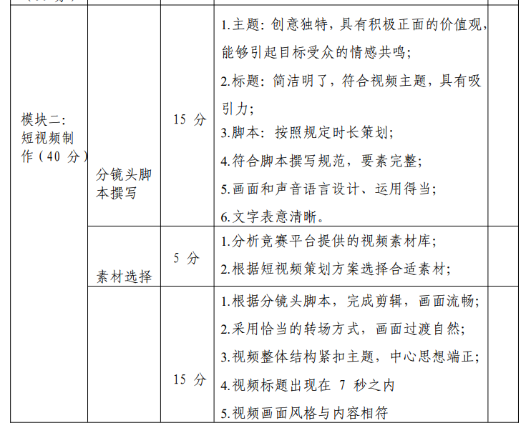

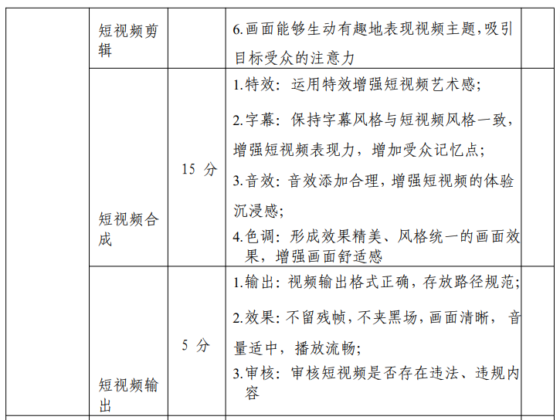

②评分方式
本次竞赛共设5名裁判，其中裁判长1名，评分裁判4名。
成绩评定是根据竞赛考核目标、内容对参赛队（选手）在竞赛过程中的表现和最终成果做出评价。本赛项的评分方法为过程评分+结果评分，其中职业素养为过程评分，其他为结果评分，依据赛项评价标准和细则进行评分。
2.奖项设置
竞赛设参赛选手团体奖，设置一等奖1项，二等奖2项，三等奖3项，奖励标准参照学校相关办法执行。

附件1：
2024年山东电子职业技术学院
第十届师生技能竞赛月“数字艺术设计”赛项报名表
创作主题
参赛作者 | 姓名 |  |  | 学生
参赛作者 | 院校 |  |  |  | 指导教师
联系事项 | 班级
联系事项 | 学号 |  | 电话
创意说明
（设计说明）

附件 2
第十届师生技能竞赛月数字艺术设计赛项
参赛成员信息统计表
院部： 赛项：
序号 | 成员姓名 | 学号 | 所属专业 | 指导教师 | 团体赛
示例 | 张三 |  |  |  | 团队3人
示例 | 李四 |  |  |  | 团队3人
示例 | 王五 |  |  |  | 团队3人
1
2
3
4
5
6
7
8
9

